2nde
Partie 3 (Ondes et signaux)
NOM :

Chapitre 16 : Lois de l’électricité

Activité : Capteur de lumière

Objectifs | Exploiter la caractéristique d’un dipôle électrique : modélisation par une relation U = f(I)
 | Utiliser la loi d’Ohm
utiliser une courbe d’étalonnage reliant la résistance d’un système avec une grandeur d’intérêt (intensité
lumineuse)
 | Citer des exemples de capteurs présents dans les objets de la vie quotidienne.
Un architecte a aménagé un local commercial avec un système d’éclairage.
Le cahier des charges impose que le local ait un éclairement minimum de 4000 lx. Il utilise alors une photorésistance préalablement étalonnée (Document 4) pour vérifier l’éclairement du local.
Il trace lui-même la caractéristique de la photorésistance (Document 3) dans le local.

Démarche experte : A l’aide des documents suivants et de vos connaissances, vérifier si le local respecte bien la recommandation du cahier des charges.
Les étapes de raisonnement (démarche, mesures et exploitations graphiques, calcul…) devront être soigneusement rédigées.
En cas de difficulté, faire appel au professeur et utiliser éventuellement
la « démarche intermédiaire » ou la « démarche élémentaire »

Document 1 : Éclairement lumineux
Le lux est une unité de mesure de l’éclairement lumineux.
Son symbole est « lx ».
Il caractérise l’intensité lumineuse reçue sur une surface.
Document 3 : Caractéristique tension-intensité
de la photorésistance ( courbe U = f(I) )

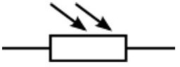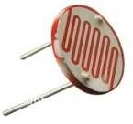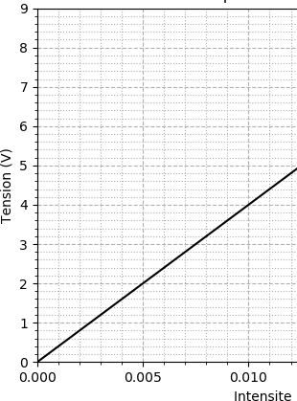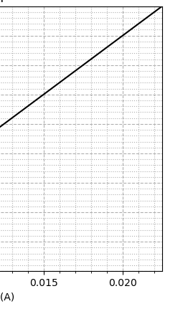Document 2 : Photorésistance
symbole électrique
composant
Une photorésistance est un capteur
électrique résistif dont la résistance R varie en fonction de l’éclairement qu’il reçoit.

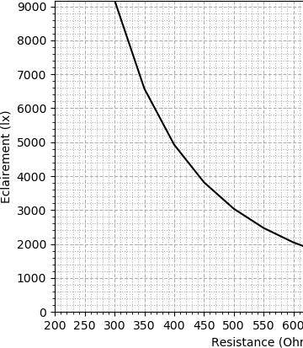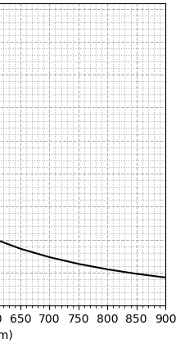Document 4 : Courbe d’étalonnage de la photorésistance

Pour aller plus loin :

L’architecte utilise une autre photorésistance dont la résistance R vaut 300 Ω dans les mêmes conditions d’éclairage.
Tracer l’allure de la caractéristique de cette nouvelle photorésistance sur le document 3, et l’allure de sa courbe d’étalonnage sur le document 4.

Activité 18 : Capteur de lumière
Démarche intermédiaire :
- A l’aide du document 3, déterminer la résistance R de la photorésistance dans le local.
- En déduire l’éclairement correspondant à l’aide du document 4.
- Conclure.

Démarche élémentaire :
- Document 3 :
  - Quelle loi relie la tension U aux bornes d’un conducteur ohmique (de résistance R) et l’intensité I qui le traverse ?
  - Parmi les 4 propositions suivantes, quelle est l’équation correcte modélisant la caractéristique (m étant un nombre constant) :
U = m x I² | U = I | U = m x I | I = m x U

  - Déterminer le coefficient directeur de la droite.
  - En déduire la résistance R de la photorésistance
- En déduire l’éclairement correspondant à l’aide du document 4.
- Conclure.

Activité 18 : COMPETENCES EVALUEES |  | A |  | B | C | D
S’APPROPRIER | Rechercher et organiser l’information en lien avec la problématique étudiée
ANALYSER  / RAISONNER | - Proposer une stratégie de résolution  - Choisir un modèle ou des lois pertinentes
RÉALISER | Effectuer des procédures courantes (calculs, collectes de données, exploitation graphique).
COMMUNIQUER | - Présenter une démarche de manière argumentée, synthétique et cohérente  - Utiliser un vocabulaire adapté
ETRE AUTONOME  – FAIRE PREUVE D’INITIATIVE | - Travailler en autonomie (sans l’intervention du professeur)  - Demander une aide pertinente  - Travailler en équipe / échanger entre pairs
BONUS ? (pour aller plus loin) → →Note obtenue : |  |  | / 5 .

Element de CORRECTION (activité 18)
Etapes de résolution (Démarche élémentaire) :

- Document 3 :
  - Loi d’ohm : U = R x I

  - La caractéristique U=f(I) est une droite qui passe par l’origine.
L’équation correcte est celle d’un fonction linéaire : U = m x I (m étant un nombre constant)

  - Le coefficient directeur m de la droite d’équation U = m x I se calcule en choisissant un point de la droite.
Par exemple le point d’ordonnée 4 et d’abscisse 0,01 (voir ci-dessous)

Ainsi, m = 4
0,010
= 400

Document 3 : Caractéristique tension-intensité
de la photorésistance ( courbe U = f(I) )
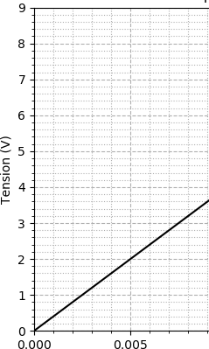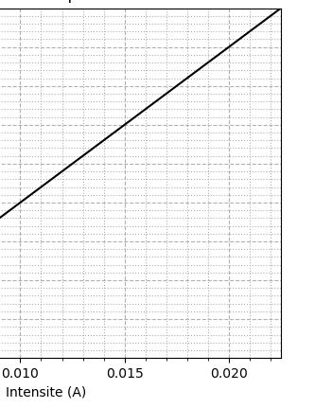

  - En utilisant la loi d’ohm (U = R x I), on constate que la résistance R de la photorésistance correspond au coefficient directeur m de la caractéristique (d’équation U = m x I).
Donc m = R = 400 Ω

- 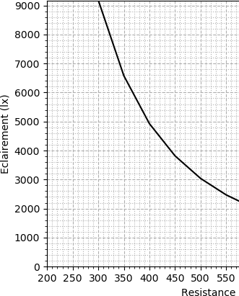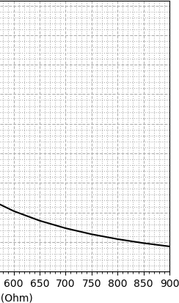En reportant la valeur de R = 400 Ω sur la courbe d’étalonnage du document 4, on détermine que l’éclairement correspondant est de 5000 lx. (voir ci-dessous)

- L’éclairement mesuré de 5000 lx est supérieur respecte la recommandation du cahier des charges (4000 lx minimum)

Pour aller plus loin :

caractéristique de cette nouvelle photorésistance
dont la résistance R vaut 300 Ω dans les mêmes conditions d’éclairage. (→ droite qui passe par l’origine, de coefficient directeur 300)
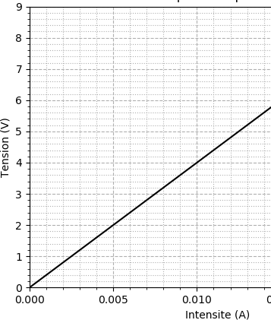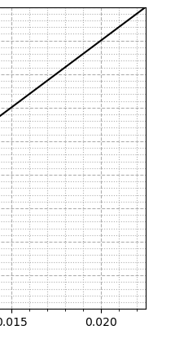

Pour le même éclairage (5000 lx), la photorésistance présente une résistance R = 300 Ω
La courbe aura la même forme, mais passera par le point d’ordonnée 5000 lx et d’abscisse 300 Ω

D’où l’allure de sa courbe d’étalonnage
